Раздел 8.1 Знаменитые математики | Школа: осш №29 имени Алии Молдагуловой.
Дата: 14.02.2025 | ФИО учителя: Роганова О.Ф.
Класс: 10 В | Количество присутствующих: |  |  | отсутствующих:
Цели обучения: | 9.3.1.4 - описывать свойства квадратного уравнения, уметь находить корни применяя теорему Виета.  9.3.2.7 - применять теорему Пифагора при решении прямоугольных треугольников  9.3.2.11 - анализировать построение графиков ,уметь рисовать различные фигуры и рисунки на координатной плоскости.
Цели урока: | - развитие памяти, мышления, логического мышления;  - учащиеся должны знать основные формулы,;  - учащиеся должны уметь применять их к решению задач
Критерий оценивания | Задания учащимся с подробным ответом на поставленный вопрос  Вывод физической формулы. Решение задачи.
Привитие ценностей | Учитывать индивидуальные способности и интерес учащихся,уровень подготовленности
Межпредметные связи | Физика, всемирная история
Навыки использования ИКТ | Интерактивная доска
Предварительные знания | .

Ход урока: 1 организационный момент
Этапы урока | Запланированная деятельность на уроке: | Ресуры
Начало урока  Середина урока:  Конец урока: | I .организационный момент  II . Повторение - разминка  Рене Декарт – математик, философ, физиолог, механик и физик, чьи идеи и открытия сыграли большую роль в развитии сразу нескольких научных отраслей. Он разработал алгебраическую символику, которую мы используем и по сей день, стал «отцом» аналитической геометрии, заложил основы для становления рефлексологии, создал механицизм в физике – и это далеко не все достижения.  Главным философско-математическим результатом работы Рене Декарта стало написание книги «Рассуждение о методе». Книга содержала несколько приложений. Одно приложение содержало азы аналитической геометрии. Другое приложение включало в себя правила изучения оптических приборов и явлений, достижения Декарта в этой отрасли (впервые правильно составил закон преломления света) и так далее.  Выполняют задания на координатной плоскости,строят фигуры и рисунки по координатам.  Франсуа Виет – средневековый математик, основоположник символической алгебры, создатель теоремы о свойствах корней квадратного уравнения. Виет до сих пор является одним из самых знаменитых математиков мира.  Виет понимает, что в области математических наук необходимо использовать новую символику. Это уже делал некий Диофант, живший в III веке до н.э., однако у древнего ученого не было последователей. Его взгляды не принимали современники, а долгие столетия после его смерти его работы не интересовали ученых.  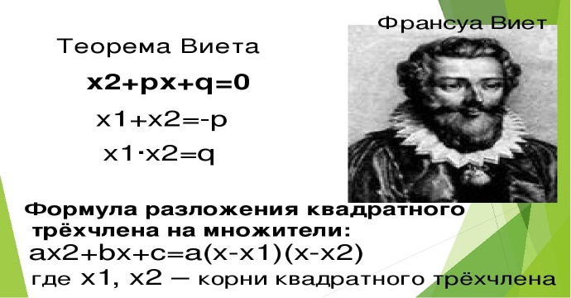  Лишь в 15-м веке люди начали заниматься алгебраической символикой. Завершили этот процесс такие признанные математики, как Декарт и Виет. Франсуа удалось изменить саму систему решения уравнений. До него алгебраические задачи решались при помощи длинных рассуждений и целой цепочки трудновыполнимых действий. Даже писались уравнения словами, что занимало долгое время, а уж выучить все необходимые алгоритмы было крайне трудно.  Выполняют задания на решение квадратных уравнений,используя теорему Виета.  Пифагор Самосский — великий античный ученый, оказавший существенное влияние на развитие математики, астрономии и философии, создатель философской школы пифагорейцев  Пифагор не оставил ни одного письменного трактата. Все его поучения и мысли передавались из уст в уста, а позже записывались его последователями. Распространенной была практика приписывания пифагорейцами личных достижений учителю. Поэтому установить сейчас, какие именно открытия принадлежали уму великого математика, а какие — его ученикам, можно только с той или иной степенью достоверности  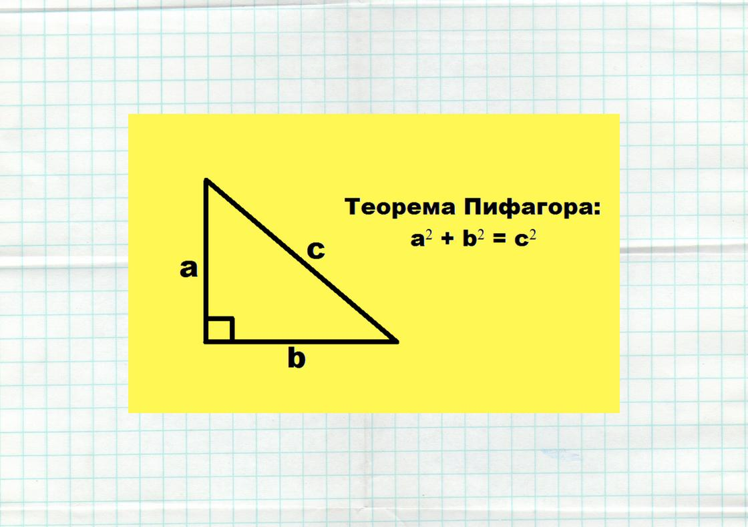  Выполняют задания на теорему Пифагора.  Карл Гаусс – выдающийся немецкий математик, физик, механик, астроном, геодезист. Его считали одним из величайших математиков всех времен, «королем математики». В 1838 году награжден медалью Копли. Имел членство Лондонского королевского общества, был членом Парижской, Шведской и Петербургской академий наук.  «Математика – царица наук, арифметика – царица математики» — любимое выражение великого математика Карла Гаусса, которое он часто произносил во время встреч с друзьями. «Король математики» работал над доказательством ряда алгебраических и геометрических теорем. Именно они и дали направление развитию науки в XIX-м веке. Помимо этого, стоит отметить его выдающиеся заслуги в таких науках, как астрономия, физика, геодезия.  Выполняют задания на нахождение суммы арифметической прогрессии.  Софья Ковалевская – математик, механик, первая в мировой истории женщина-профессор. Ее перу принадлежит авторство повестей «Нигилистка» и «Воспоминания детства».  В 1866-м Софья уезжает в Петербург, где ее учителем на протяжении двух лет был Александр Страннолюбский. Потом она продолжила обучение у Ивана Сеченова и посещала лекции по анатомии в Военно-медицинской академии.  Родители продолжали ограничивать ее свободу, и девушка решается на отчаянный шаг – она фиктивно выходит замуж за Владимира Ковалевского. Только после этого она смогла попасть за границу и поступить в Гейдельбергский университет. Софья усиленно занимается математикой, ее педагогами были Густав Киргоф, Герман Гельмгольц и другие. Владимира поразили способности его юной жены. В своих письмах на родину он пишет, что его 18-летняя супруга имеет прекрасное образование, владеет несколькими языками и достигла больших результатов в математике.  Решение математических ребусов.  Выполнение заданий по математической грамотности.  Рефлексия  VII. Домашняя работа : повторение формул и определений. | *https://docs.google.com/document/d/11aaNcXHd7by4wUva1i5Pn0cDcQiHvemk/edit?usp=drive_link&ouid=107149475697215142360&rtpof=true&sd=true

